Dyrk sproget – en kreativ sprogkonkurrence for gymnasieelever
Skoleåret 2020/21

Spansk - Underemne 2 – Redes sociales

Redes sociales
Læs teksten – bemærk gloserne

Hola, me llamo Hugo y tengo 17 años. Vivo en Sevilla, en el barrio de Triana, y estudio segundo de bachillerato.
Acabo de empezar en un nuevo instituto, “IES Macarena”. Estoy ilusionado por el cambio ya que es la primera vez en mi vida que cambio de escuela.

Un poco sobre mí: Soy un chico activo y me gusta salir con mis amigos por las noches, pero también me gusta a veces hacer cosas con mi familia. En mi tiempo libre veo películas y series, aunque también disfruto mucho con el deporte, sobre todo el pádel y el baloncesto.
Pero como todos los jóvenes, paso mucho tiempo todos los días utilizando las redes sociales.

Para comunicar con mis amigos y familiares utilizo sobre todo WhatsApp y Messenger. Más que nada comunico por WhatsApp para estar en contacto con mis amigos: chatear y quedar con ellos para tomar algo o hacer deporte.

Mis amigos y yo tenemos un grupo de WhatsApp para el equipo de baloncesto, pues jugamos en competición oficial y, por eso necesitamos estar en contacto para compartir la información sobre los entrenamientos y los viajes.

Además, utilizo Instagram y YouTube. Instagram lo utilizo para ver fotos de amigos y conocidos, sobre todo cuando estoy aburrido. YouTube, sin embargo, lo utilizo para ver videos de entretenimiento y también lo uso en época de clases para ver videos sobre mis estudios.

Instagram es mi red social favorita porque es la más completa de todas y también porque allí puedo contactar con alguien aunque no tenga su número de teléfono.

Sin embargo, utilizo Facebook poco porque no me gustan mucho sus contenidos y aparte es más para “gente mayor”. Pero algunas veces lo uso para bichear memes, chistes y noticias o para conocer o contactar con gente que no conozco. Facebook es bueno para eso.

Tampoco uso mucho Twitter ya que me parece una red social un poco tóxica, pues alguna gente escribe comentarios agresivos a otras personas que nunca dirían cara a cara.
Mis amigos y yo a veces grabamos videos simpáticos con el móvil y los subimos a Insta o Youtube para reirnos juntos. Unas veces son historias nuestras y otras veces sobre algo que pasa en el barrio y así lo sabemos todos y lo comentamos. Pero sobre todo grabo en mi móvil algunos videos de buenas jugadas de baloncesto en partidos oficiales para comentarlos después.

Mis padres piensan que dedico mucho tiempo a las redes sociales, a veces se enfadan mucho, pero ya soy mayor y no me lo prohiben, sólo intentan que lo use con responsabilidad. Por mi parte intento que no me afecte en los estudios.
Por último me encanta jugar en la Playstation 4. Juego mucho con amigos del barrio, pero tambien de otras ciudades andaluzas como Cádiz, Málaga, Marbella, etcétera... Incluso juego a veces con mi primo que vive en Alemania y hasta con amigos suyos alemanes.

- Redes sociales – forståelse
Marker, om de enkelte sætninger er korrekte eller forkerte. Ret de forkerte oplysninger.

 |  | Correcto | Falso
a | Hugo juega al fútbol
b | No le gusta salir por las noches
c | Hugo pasa poco tiempo en las redes sociales
d | Comunica con los amigos por WhatsApp
e | Usa Instagram para ver videos sobre sus estudios
f | Facebook es la red social favorita de Hugo
g | Hugo dice que Facebook es pare gente joven
h | No le gusta Twitter porque le parece una red social tóxica
i | Hugo y sus amigos producen videos que suben al Instagram.
j | Hugo comenta videos de jugadas de baloncesto que graba
k | Los padres de Hugo prohiben a Hugo utilizar las redes sociales
l | Hugo juega en la Playstation 4 con su prima de Holanda.

- Vocabulario – antonymer
Få gloserne i spalterne til at passe sammen i par med modsat betydning.
Eks. grande >< pequeño

1. comunicar | a. sufrir
2. primero | b. mayor
3. disfrutar | c. último
4. joven | d. terminar
5. empezar | e. callar

1. | 2. | 3. | 4. | 5.
3. WhatsApp – beskeder
Her får I en chat-tråd i WhatsApp mellem Hugo og hans ven Alejandro. I skal ved hjælp af ordlisten og jeres spanskviden oversætte det, så godt I kan, og vise det til jeres lærer.
Derefter skal I selv lave en tråd på spansk mellem to venner på spansk som den her. I kan evt. bruge https://www.fakewhats.com/generator, gemme den og vise den til jeres lærer.
Til selv at lave jeres egen chat-tråd kan I med fordel bruge nogle af de spanske hitverber, som I finder i denne quizlet. Alle verber i chatten mellem Hugo og Alejandro er i øvrigt hitverber.

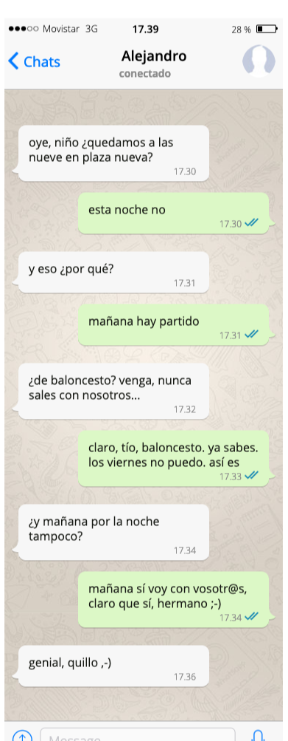

Gloser:

quedar: at aftale (at mødes))

partido, m: kamp
baloncesto, m: basketball
venga: (af verbet venir) kom nu!
salir: at gå ud/at gå i byen
tampoco: heller ikke
vosotr@s: vosotros/vosotras (kønsneutral stavning): I/jer
niño, tío, hermano, (chi)quillo betyder henholdsvis dreng, onkel, bror og knægt, men bruges i Spanien som tiltale lidt ligesom ’dude’ på engelsk. De findes selvfølgelig også som niña, tía, hermana, (chi)quilla og bruges på samme måde.

4. Samtaleøvelse om sociale medier – bonusøvelse

Sid med dem fra jeres gruppe og tal om, hvilke sociale medier (redes sociales) I bruger, og om I kan lide dem og hvorfor/hvorfor ikke.
Fx:
utilizo mucho/utilizo poco… | jeg bruger meget/jeg bruger lidt…
me gusta/no me gusta… | jeg kan lide/jeg kan ikke lide
porque | fordi
mi red social favorita es… | mit sociale yndlingsmedie er…
porque | fordi
pienso que… | jeg synes, at…
comunico con XXX por YYY | jeg kommunikerer med XXX gennem YYY

barrio, m: kvarter/bydel
segundo de bachillerato, m: 2. år i gymnasiet (af to)
instituto: gymnasium
estar ilusionado: at glæde sig over
disfrutar: at have det rart/at nyde
sobre todo: især
baloncesto: basketball
joven: ung
pasar: at tilbringe
red social, f: socialt medie
chatear: at chatte
quedar con: at aftale / at møde med
deporte, m: sport
equipo, m: hold
pues: her = fordi
compartir: at dele
entrenamiento, m: træning
conocido: bekendt
estar aburrido: at kede sig
entretenimiento, m: underholdning
contenido, m: indhold
bichear: at lure på/at udspionere/at kigge på
chiste, m: vittighed
noticias, f: nyheder
dirían (af verbet decir): ville sige
cara, f: ansigt
grabar: at optage
subir: at uploade
reirse: at grine
sobre: om
jugada, f: dribling/aflevering
partido, m: kamp
dedicar: at bruge
enfadarse: at blive vred
afectar: at påvirke
jugar: at spille
andaluz: andalusisk/sydspansk

